МИНИСТЕРСТВО ОБРАЗОВАНИЯ ТУЛЬСКОЙ ОБЛАСТИ



Государственное профессиональное образовательное учреждение

Тульской области

«ДОНСКОЙ КОЛЛЕДЖ ИНФОРМАЦИОННЫХ ТЕХНОЛОГИЙ»

Методические указания к практической работе №11

«Разработка UI – интерфейса с использованием дизайн - системы Material Design»

После создания проекта необходимо перейти в «Управление пакетами NuGet».

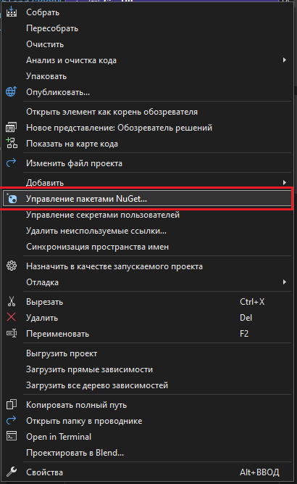

Установить необходимые библиотеки.

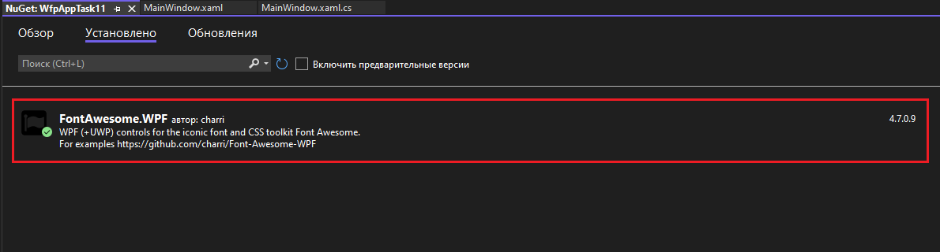

Далее переходим в файл «App.xaml» и создадим стили.

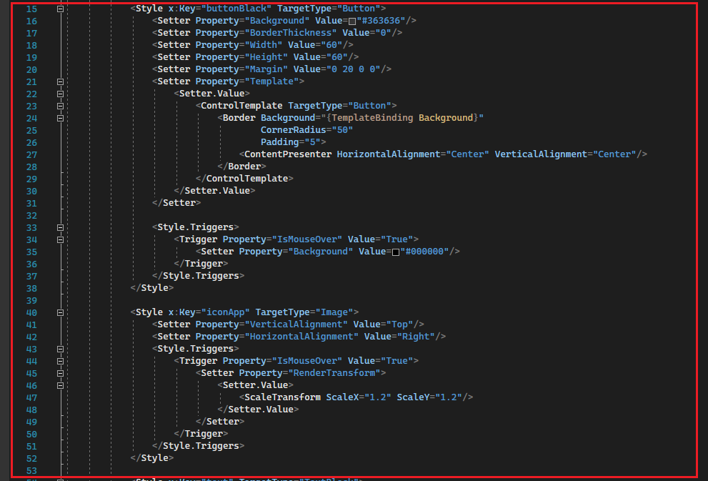

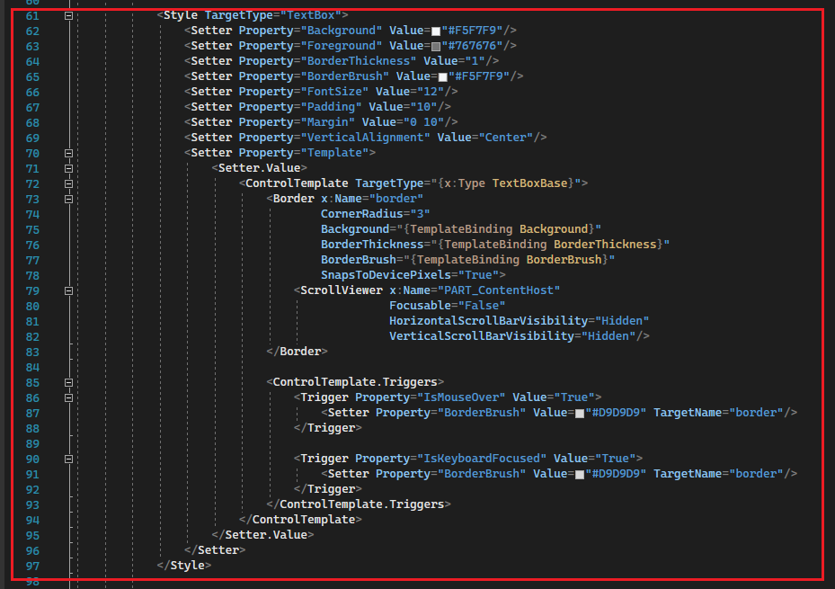

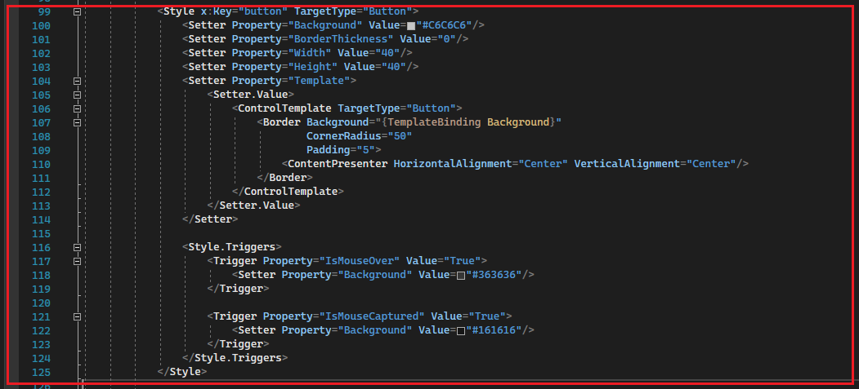

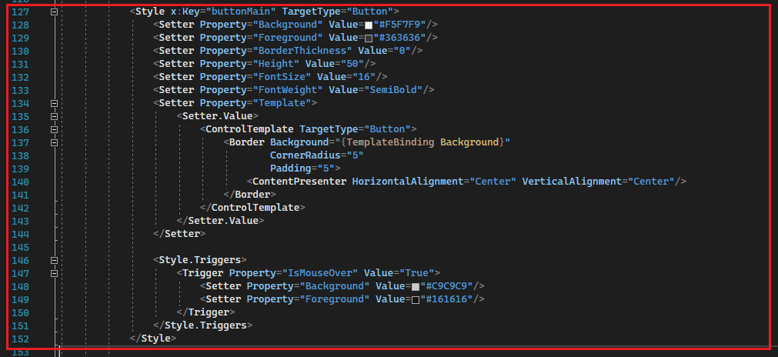

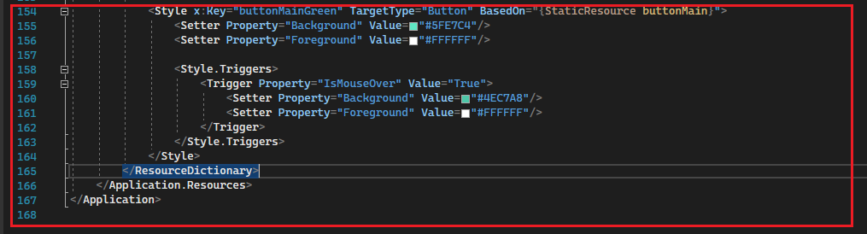

Теперь необходим добавить новую директорию «UserControls» и создадим два пользовательских элементов управления.

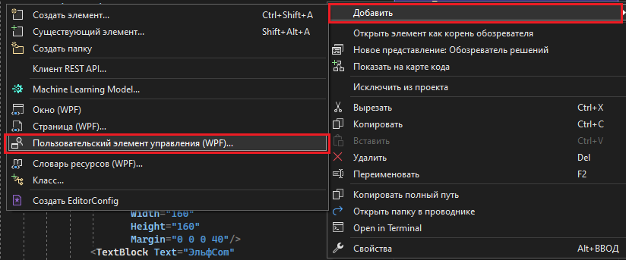

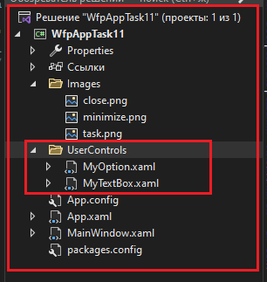

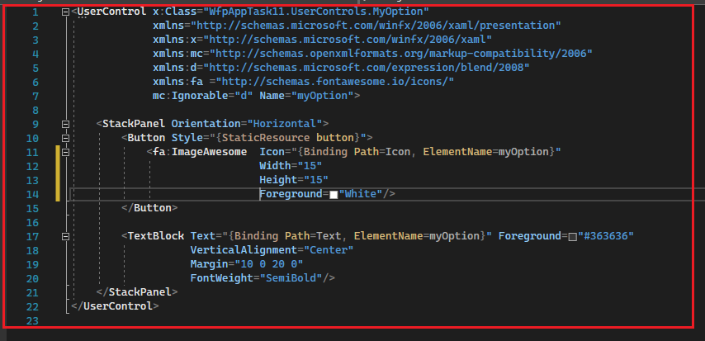

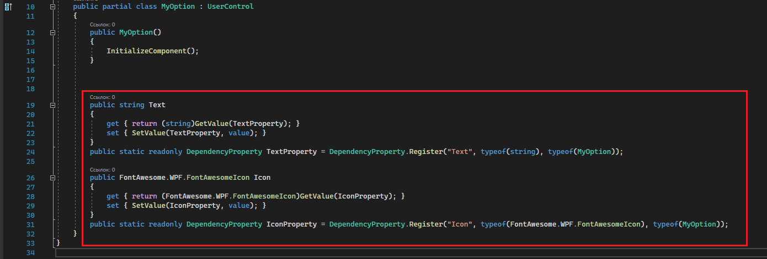

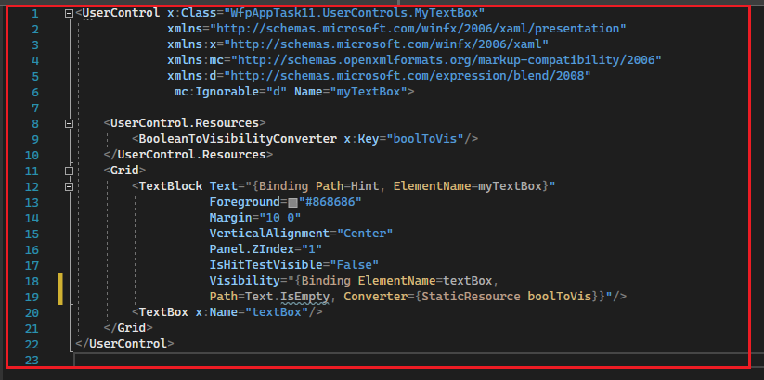

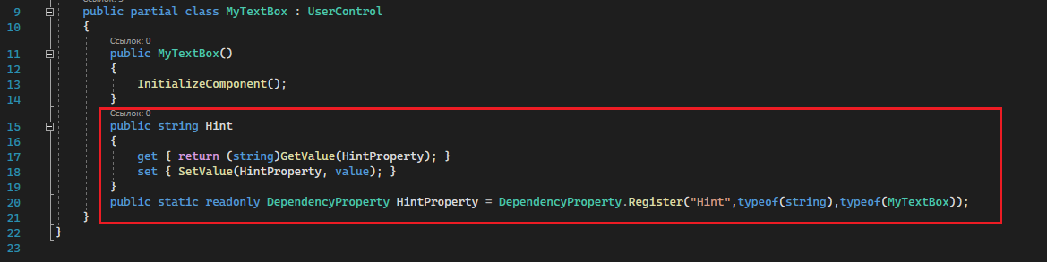

Теперь переходим в «MainWindow» и добавляем необходимые ссылки:

